薛家实验小学美术学科评价方案

一、指导思想：
实施美术学科学生学业评价是基础教育课程改革的一项重要内容，是全面反映小学生科学发展状况的重要举措。评价要遵循导向性、公平性、发展性和可操作性原则，内容要全面、客观，程序要科学、规范，关注学生的全面协调发展，关注学生的特长和潜能。评价应以学生的实际表现为依据，采取多样化的评价方法，力求全面反映学生的综合素质状况，使评价过程成为促进学生、老师及学校进步与发展的过程。
（一）促进学生的成长
通过行之有效的美术学科评价，促进学生对美术的学习兴趣，保护学生的个性。完成美术的教学目标（新课程标准下对美术课程的价值的体现：⑴陶冶学生的情操，提高审美能力。⑵引导学生参与文化的传承和交流。⑶发展学生的感知能力和形象思维能力。⑷形成学生的创新精神和技术意识。⑸促进学生的个性形成和全面发展。）
（二）促进教师的成长
通过检测，促进教师的专业成长，查漏补缺，及时发现教学中的问题，及时解决教学中的问题。
二、评价形式：
评价仅仅是个手段，我们更多关注的还是教育的全过程。所以，考查学生就一定要多元化，既要有过程评价也要有终结性评价。不能靠一张画或一次活动来简单的评价学生，也不能笼统的给一个等级或是考一张试卷。应着重从以下几方面进行学生的质量评价。教师要对学生的可持续发展有所掌控，学生自己也对自己的美术成长有一个纵向的比较。
三、评价项目：
美术成绩包括：
- 、平时成绩 （平时作业、长程作业、美化卫生、美化形象、习惯素养）
（2）、期末考查 （绘画、理论）

四、考核方法：
1．平时成绩评价：每个班设立小组长，组长进行平时成绩的各项登记，教师做最后统计工作。（见附表一）
2．期末考查和评价：将绘画、理论与平时成绩整合，形成新北区中小学美术学科学业水平评价表。（见附表二）

五、具体操作方法：
根据新北区的中小学美术学科学业水平评价表，我们结合我们学生的特点，设置了平时成绩记载表。平时成绩记在表里的“平时作业、长程作业、美化卫生、美化形象、习惯素养”这几项的记录和最后的期末检测以及平时的参展参赛都直接关系到最后学业水平评价表里的得分。
平时作业（30）：作业得优以上的，平时记载表加☆，得到10颗☆以上的，最后学业水平评价表里的平时作业为30。如不满，相应减少，具体根据美术作业而定。
长程作业（10）：教师布置的长程作业完成的，平时记载表加☆。教师根据作业完成的质量进行最后学业水平评价表的里的分数评定。完成基本任务长程作业为5。作业质量突出为10。
自我美化表现（5）=美化卫生+美化形象：每节课的卫生情况良好和个人形象整洁，包括服饰搭配上善于运用色彩搭配等，都可以加☆。10颗以上的，最后学业水平评价表里的自我美化表现为5.如不满，相应减少，具体根据平时表现而定。
创作准备与表现（10）课堂上的工具准备，以及倾听习惯、绘画习惯等，都是一个人的习惯素养，表现的较好的加☆。10颗以上的，最后学业水平评价表里的创作准备与表现为10.如不满，相应减少，具体根据平时表现而定。
期末作品（20）和基本理论（10）：根据每个年级出相应的美术检测题，分绘画和理论两大类。最后卷子上的绘画分数乘20％，理论分数乘10％。
个人特长（10）：绘画表现或手工表现突出的，都可以加10。
参展参赛（5）：凡是参与校内校外绘画比赛或作品在校内展板黑板报展出的都可以鼓励表扬加5。

六、教师自我总结：
每学期检测后教师都要进行教学总结，以更好的进行下一学期的教学。对学期末检测的情况，教师进行质量分析，填写质量分析表，总结平时教学优点和平时教学不足及今后改进措施。与同学们共同进步。（见附表三）
课堂是学生的课堂，学生是学习的主体，我们一切的目标，都是为了促进学生的发展，激发学生的学习兴趣。因此我们注重的也是评价的过程而不是它的结果。多元的评价形式，就是为了更好的展现，每一个学生的个性，评价结果一定体现过程性，客观反映学生在本学科的成长。
新北区薛家中心小学美术组

姓名 |  | 1 | 2 | 3 | 4 | 5 | 6 | 7 | 8 | 9 | 10 | 11 | 12 | 13 | 14 | 15 | 16
平时
作业
长程
作业
 | 美化卫生
 | 美化形象
 | 习惯素养
说明：每次作业优以上的 平时作业加☆
每次长程作业认真完成的加☆
每节课美化（卫生）良好的加☆
每节课美化（形象）良好的加☆
每次活动习惯素养良好的加☆
附表1 美术平时综合表现记载表
班级： 组长姓名：

附表2
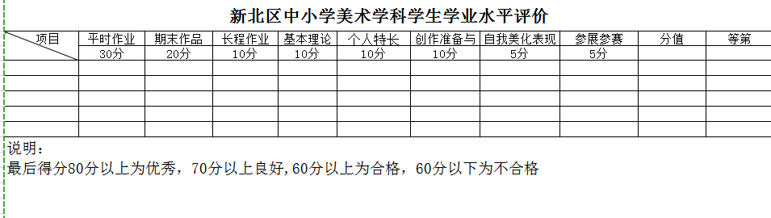
附表3
薛家中心小学20 —20 学年第 学期
综合学科期末调研质量分析
学科名称： 美术 任课教师： 所教班级：
测试形式： 笔试 平均分：

平时教学优点：

平时教学不足：

今后改进措施：

